4.1

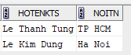

4.2



4.3



4.4

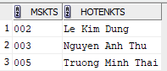

4.5

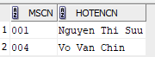

4.6



4.7



4.8

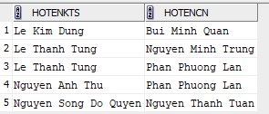

4.9

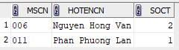

4.10

